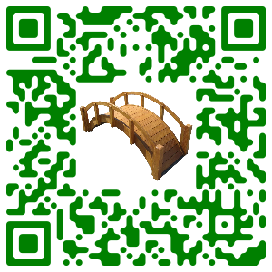

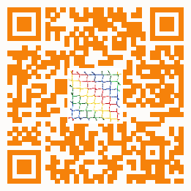

Использованные ресурсы:
Физкультминутки Ларисы Яртовой: «Горка», «Кран», «Потягушки», «Флюгер», «Мостик», «Ноги вверх», «Пружина», «Рвем сетку»
https://ru12.intermusic.name/a/12731762-Fizkultminutki_L_YArtova/
Морская фигура, замри: https://cool-dj.com/song/3104543-fizkultminutka/45069842-morskaya-figura-zamri/
Екатерина Железнова: «У жирафа пятна-пятна»: https://zaycev.net/pages/13544/1354424.shtml
картинки с сайта https:// yandex.ru/images/ в свободном доступе

